**C:\Users\HP\Documents\GePG\Mnazi GepG\logo\smz_logo_100x59 (2).png**

**SERIKALI YA MAPINDUZI ZANZIBAR**

**WAKALA WA SERIKALI MTANDAO ZANZIBAR ( eGAZ)**

**ZANZIBAR GOVERNMENT e-PAYMENT GATEWAY (ZANMALIPO)**

**MUONGOZO WA NAMNA YA KUANDAA ANKARA, STAKABADHI YA MALIPO NA KUFANYA MALIPO YA ZANMALIPO**

**TOLEO LA KWANZA (Ver 1.0)**

# YALIYOMO

[UTANGULIZI 1](#_TOC_250010)

[A: ANKARA (BILL/ INVOICE) ZA ZANMALIPO 1](#_TOC_250009)

1. [Taarifa za ndani ya Bill 1](#_TOC_250008)
2. [Maelezo ya Jinsi ya kulipia Bill ( Maelezo kwa Mteja) 1](#_TOC_250007)

* [Kwa njia ya kuweka Fedha Benki (Direct Bank Deposit) 3](#_TOC_250006)
* [Kwa njia ya kuhamisha Fedha (TISS / SWIFT) 3](#_TOC_250005)

[B: UTHIBITISHO WA MALIPO / RISITI ZA ZANMALIPO 3](#_TOC_250004)

[C: WATOA HUDUMA ZA MALIPO (PAYMENT SERVICE PROVIDERS) WALIOUNGANISHWA 4](#_TOC_250003)

1. [Benki zilizounganishwa 4](#_TOC_250002)
2. [Malipo kwa njia ya simu za kiganjani 4](#_TOC_250001)

[VIAMBATANISHO 5](#_TOC_250000)

### UTANGULIZI

Mfumo wa ZANMALIPO unaendelea kutumika kama Mfumo rasmi wa kukusanyia Fedha zote za umma kwa kuzingatia matakwa ya sheria ya Fedha ya mwaka 2016 kupitia marekebisho yake ya mwaka 2021, Aidha, taasisi zote za umma zinatakiwa kuwa zimejiunga katika mfumo huu ifikapo tarehe 30 Juni 2022.

Moja kati ya malengo ya Mfumo huu ni kurahisisha ulipaji wa huduma za umma kwa kumuwezesha mlipaji kupata njia mbalimbali na rafiki za kufanya Malipo kama vile kulipa kwa kutumia Simu za kiganjani, Benki na Mawakala wa malipo. Kwa kuzingatia hilo, utoaji wa maelekezo ya namna ya kuzitumia njia hizo na kwa usahihi ni muhimu sana ili kutimiza lengo lililokusudiwa. Kwa kuwa kila Taasisi ya umma yenye mfumo wa kuandaa Ankara inasimamia mifumo yake ikiwa ni pamoja na kubuni muonekano wa Ankara na Risiti, kumekuwa na changamoto ya kuwa na Ankara au Risiti zisizokuwa na maelezo rahisi na sahihi yanayokidhi malengo mahsusi ya ZANMALIPO.

### MADHUMUNI

Hivyo, lengo la kuwepo kwa muongozo huu ni kutoa maelekezo juu ya utaratibu wa kuandaa Ankara,Risiti na kutoa maelezo sahihi kwa mlipaji ya namna ya kulipa kwa njia mbalimbali zitolewazo na ZANMALIPO.

### WALENGWA

Aidha, mwongozo huu utapaswa kufuatwa na watoa huduma wote (Service Providers) ambao kimsingi ni taasisi zote za umma zinazotumia ZANMALIPO.

### A: ANKARA (BILL/ INVOICE) ZA ZANMALIPO

Taasisi iliyounganishwa na Mfumo wa ZANMALIPO ni lazima ihakikishe kuwa Bill / Invoice inayotoka kwenye mfumo na kwenda kwa mteja / Mlipaji inakuwa na taarifa zifuatazo;

### Taarifa za ndani ya Bill

Bill ni lazima iwe na kumbukumbu ya Malipo (Control Number), Rejea ya Malipo (Payment Reference), Namba ya taasisi inayotoa huduma (Service Provider Code), Jina la mlipaji (Payer Name), Namba ya simu ya mlipaji (Mobile Number), Maelezo ya Bill (Bill Description), Aina ya huduma zinazolipiwa (Service Type), Kiasi kinachodaiwa Kwa tarakimu (Billed Amount in figures), Kiasi kinachodaiwa Kwa maneno (Billed Amount in Words), Tarehe ya bill kuchapishwa (Printed date), Tarehe ya bill kumalizika muda wake (Expiry Date), Jina la mtoa bill (Issued By), Jina la aliyechapa bill (Printed by) na Sahihi ya mtoa bill (Signature).

### Maelezo ya Jinsi ya kulipia Bill ( Maelezo kwa Mteja)

* + Kwa njia ya simu za kiganjani au kuweka fedha Benki.

Malipo yanaweza kufanyika kupitia huduma za simu za kiganjani kwa kupitia mitandao mbalimbali ya simu kama ifuatavyo;

### Namna ya kulipia kwa Ezypesa

1. Piga \*150\*02#

1. Chagua namba (8) malipo ya serikali
2. Chagua (1) Tanzania Bara
3. Weka namba ya kumbukumbu ya malipo (control number)
4. Ingiza kiasi cha pesa
5. Weka namba ya siri

### Namna ya kulipia kwa M-Pesa

1. Piga \*150\*00#

* 1. Chagua namba (4) “Lipa kwa M-Pesa”
  2. Chagua (5) “Malipo ya Serikali”
  3. Chagua namba 1 Namba ya Malipo

1. Ingiza namba ya kumbukumbu ya malipo (Control Number)
2. Ingiza kiasi cha pesa unachotaka kulipa
3. Ingiza namba ya siri
4. Thibitisha kwa kuchagua (1)

### Namna ya kulipia kwa airtelmoney

1. Piga \*150\*60#

1. Chagua namba (5) “Lipia Bili”
2. Chagua (5) “Malipo ya Serikali”
3. Chagua namba 1 “Weka namba ya kumbukumbu”
4. Ingiza namba ya kumbukumbu ya malipo (control number)
5. Ingiza kiasi cha pesa
6. Weka namba ya siri

### Namna ya kulipia kwa Tigopesa

1. Piga \*150\*01#

* 1. Chagua namba (4) “Lipa Bili”
  2. Chagua (5) “Malipo ya Serikali”
  3. Ingiza namba ya kumbukumbu ya malipo (Control number)
  4. Ingiza kiasi cha pesa unachotaka kulipa
  5. Ingiza namba ya siri kuhakiki

### Namna ya kulipia kwa T-Pesa

1. Piga \*150\*71#

1. Chagua namba (5) “Lipia Bili”
2. Chagua (3) “Malipo ya Serikali”
3. Ingiza kumbukumbu namba (control number)
4. Ingiza kiasi
5. Ingiza namba ya siri

### Namna ya kulipia kwa halopesa

1. Piga \*150\*88#

1. Chagua namba (5) lipia bili
2. Chagua (5) malipo ya serikali
3. Weka namba ya kumbukumbu ya malipo (control number)
4. Ingiza kiasi cha pesa
5. Weka namba ya siri

### Kwa njia ya kuweka Fedha Benki (Direct Bank Deposit).

Pia Malipo yanaweza kufanyika kwa kuweka fedha katika benki zilizojiunga na ZANMALIPO, mfano: PBZ,……………na BoT kwa kupitia matawi ya benki, mawakala wa Benki na njia nyingine za malipo zitolewazo na Benki. Tumia Namba ya kumbukumbu ya Malipo (Control Number) uliyopewa unapofanya Malipo.

### Kwa njia ya kuhamisha Fedha (TISS / SWIFT)

Malipo yanaweza kufanyika kwa njia ya kuhamisha Fedha kutoka benki moja kwenda benki nyingine ndani ya Tanzania (TISS) au nje ya Tanzania (SWIFT), wakati wa kujaza fomu ya kuhamishia fedha lazima mambo yafuatayo yazingatiwe;

1. Taasisi inayotoa huduma iandae bill (Transfer Bill) maalum kwa ajili ya wateja wanaolipa kwa njia ya kuhamisha fedha (TISS / SWIFT) kwa kuzingatia fomu ya mfano (“Kiambatanisho namba 2”)
2. Kipengele cha 59 (Field 59) kwenye fomu ya kuhamishia fedha (MT103) kijazwe akaunti ya mpokeaji (Beneficiary Account)
3. Kipengele cha 70 (Field 70) kwenye fomu ya kuhamishia fedha (MT103) kijazwe namba ya kumbukumbu ya Malipo (Control number) na ijazwe kwa kutanguliza neno “ROC” yaani; / ROC/ 99XXXXXXXXXX.
4. Mteja / Mlipaji apatiwe fomu za kuhamishia fedha baada ya kuichapisha (Printed Transfer Form / Bill) aipeleke na kuiwasilisha katika benki atakayoitumia kuhamisha fedha na hatatakiwa kujaza upya fomu.

**NB:** Taasisi itatakiwa kuwasilisha orodha ya watumishi wake wanaohusika na masuala ya uhamishaji wa Fedha kuanzia wa ngazi ya chini mpaka wa ngazi ya juu katika utendaji kazi ( Escallation Matrix) ili kurahisisha mawasiliano linapotokea tatizo lolote linalohusu uhamishaji wa fedha.

### B: UTHIBITISHO WA MALIPO / RISITI ZA ZANMALIPO

Taasisi iliyounganishwa na Mfumo wa ZANMALIPO ni lazima ihakikishe kuwa Risiti / Invoice inayotoka kwenye mfumo na kwenda kwa mteja / Mlipaji inakuwa na taarifa zifuatazo;

* + Namba ya risiti(ZANMALIPO Receipt Number),
  + Jina la mlipaji (Payer Name),
  + Kiasi kilicholipiwa Kwa tarakimu (Paid Amount in figures),
  + Kiasi kilicholipiwa Kwa maneno (Paid Amount in Words),
  + Jina la mtoa huduma(Service Provide Name),
  + Rejea ya bili(Bill Reference),
  + Kumbukumbu namba iliyofanya malipo/iliyolipiwa (Payment control number)
  + Tarehe ya malipo (Payment date),
  + Jina la mtoa risiti (Issued By),
  + Tarehe ya kutoa risiti(Date Issued) na
  + Sahihi ya mtoa risiti(Signature).

### C: WATOA HUDUMA ZA MALIPO (PAYMENT SERVICE PROVIDERS) WALIOUNGANISHWA

Kundi hili linahusisha benki zilizojiunga ZANMALIPO pamoja na watoa huduma za malipo kwa njia ya simu za kiganjani;

### Benki zilizounganishwa/ Zitazounganishwa

Pamoja na kuwa benki mbalimbali zimeunganishwa na ZANMALIPO, lakini Benki zitakazo orodheshwa katika maelezo ya kulipia kwenye ankara ya taasisi ni zile tu ambazo taasisi husika imefungua akaunti za makusanyo katika benki husika. Kufika mwishoni mwa Aprili, 2022 benki zifuatazo zimeshaunganishwa na ZANMALIPO na zinatumika kukusanya Fedha za umma;

### PBZ

* + **NMB**
  + **TPB**
  + **CRDB**
  + **TIB**
  + **NBC**
  + **DTB**
  + **EXIM**
  + **STANBIC**
  + **Eco BANK**
  + **DCB**

### Malipo kwa njia ya simu za kiganjani

Kwa sasa taasisi za umma ambazo ankara zake zitaweza kulipwa kwa njia ya simu za kiganjani ni zile zenye akaunti ya Makusanyo ya sarafu ya shilingi ya kitanzania katika benki ya PBZ,…. Hii imetokana na utaratibu ambao mitandao ya simu za kiganjani na benki za biashara wamejiwekea. Aidha, utaratibu unaandaliwa ili kuwezesha malipo wa njia ya simu za kiganjani yaweze kupokelewa moja kwa moja kwenye benki nyingine zilizobaki. Huduma ya Malipo ya Ankara za taasisi za umma kwa njia ya simu za kiganjani itaweza kufanyika kwa kupitia watoa huduma wafuatao;

* + **Ezy Pesa**

### T-Pesa

* + **M-Pesa**
  + **Tigopesa**
  + **Airtel Money**
  + **Halopesa**

**Wasiliana Nasi kupitia:**

ZANMALIPO Huduma kwa Mteja;

Namba za Simu : +255 XXX XXX XXX **/** +255 XXX XXX XXX

Barua Pepe:[ZANMALIPO. nfo@zanmalipo.go.tz](mailto:ZANMALIPO.%20%20%20nfo@zanmalipo.go.tz) Tovuti:[www.ZANMALIPO.go.tz](http://www.gepg.go.tz/)

**VIAMBATANISHO**

**APPENDIX.1**

**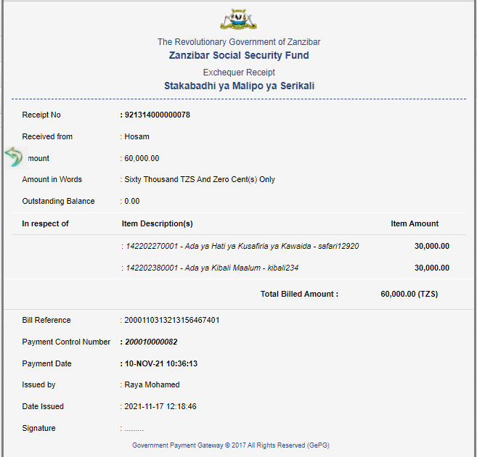**

**Fig 1: Sample ZANMALIPO Receipt**

**APPENDIX.2**

**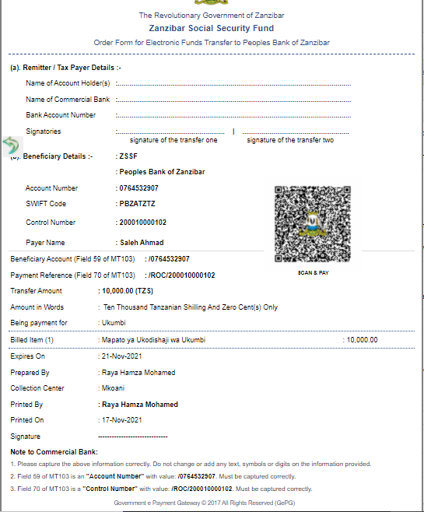**

**Fig 2: ZANMALIPO Transfer (TISS/SWIFT) Bills**

**APPENDIX.3**

**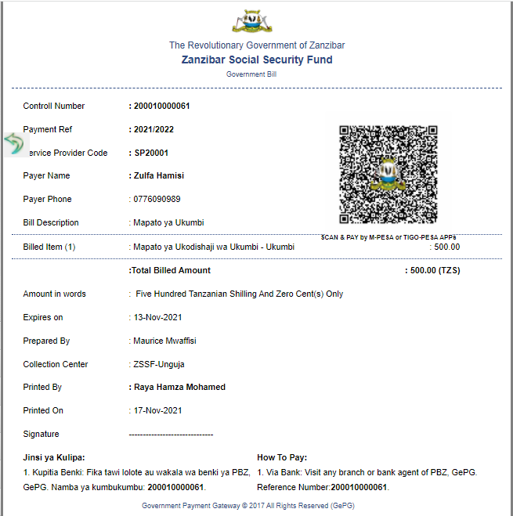**

**Fig 3: Sample ZANMALIPO Bill (To be paid via Bank Deposit/ Mobile Money)**